中国台湾
- 台北大学 Taipei University (https://new.ntpu.edu.tw/)

学校简介
台北大学，简称“北大”或“台北大”，前身为省立台北大学行政专科学校和中兴大学法商学院。台北大学为台湾顶尖法商名校，在人文社会科学方面，和台湾大学和政治大学同为台湾的所有大学中前三名，为台湾文科顶尖学府。台北大学与台湾大学及政治大学同为台湾地区法商教育之佼佼者。
台北大学前身为1949年设立的台湾省立行政专科学校，1950年成立台湾省行政专修班，1955年两机构合并改制为台湾省立法商学院，1961年改组为台湾省立中兴大学法商学院，1971年升级为中兴大学法商学院，1993年设立台北大学筹备处，并展开新北市三峡区新校区筹备工作。2000年2月1日正式成立台北大学。有法律学院、商学院、公共事务学院、社会科学学院、电机资讯学院及人文学院等6个学院、21个学系、24个硕士班、10所博士班，以社会科学和人文科学为发展重点。

交换生项目申请
- 选拔对象：本科二年级学生
- 学习期限：一学期（9月至次年1月）
- 派出名额：两名
- 我校收取费用：暨南大学第三学年学费
- 绩点及综合测评要求：均排在本专业前30%

交换生项目手册
台北大学是我校的合作院校之一，有关台北大学对交换生项目的介绍和说明，可参考以下链接：
http://oia.ntpu.edu.tw/upload/workbench/files/NTPU-2019%20International%20Exchange%20Program.pdf

城市介绍
台北市是台湾省省会，地处台湾岛北部的台北盆地，被新北市环绕，西界淡水河及其支流新店溪，东至南港附近，南至木栅以南丘陵区，北包大屯山东南麓。
台北是台湾省的政治、经济、文化、旅游、工业、商业与传播中心。全市下辖12个区，总面积271.8平方公里，2017年台北常住人口275万人，人口密度居台湾省第一位。2017年台北地区生产总值5412.65亿元人民币，位列中华人民共和国第36位，人均GDP为19.682万元人民币，位列台湾省第一位。
台北都会区面积为2,457.1253平方公里，人口约704万，包括由同台北市外的基隆市、新北市的芦洲、三重、新庄、板桥、中和、永和、新店、汐止、树林、土城、五股、泰山、淡水由上述2个城市都区与台北市共同组成的大型都会区，而这片区域又泛称大台北地区或双北。
台北历史悠久，历史遗迹众多，于旧石器时代晚期即有人类居住，1875年(清光绪元年)钦差大臣沈葆桢在此建立台北府，意为台湾之北从此有“台北”之名，统管台湾军民政务，从此逐渐成为台湾省的政治中心。台北被全球最权威的世界城市研究机构之一GaWC评为世界一线城市。以台北为中心与周边市镇所连结而成台北都会区，是台湾人口最多的都会区。其作为台北都会区的发展核心，台湾省规模最大的公司、企业、银行、商店均总部设在这里。

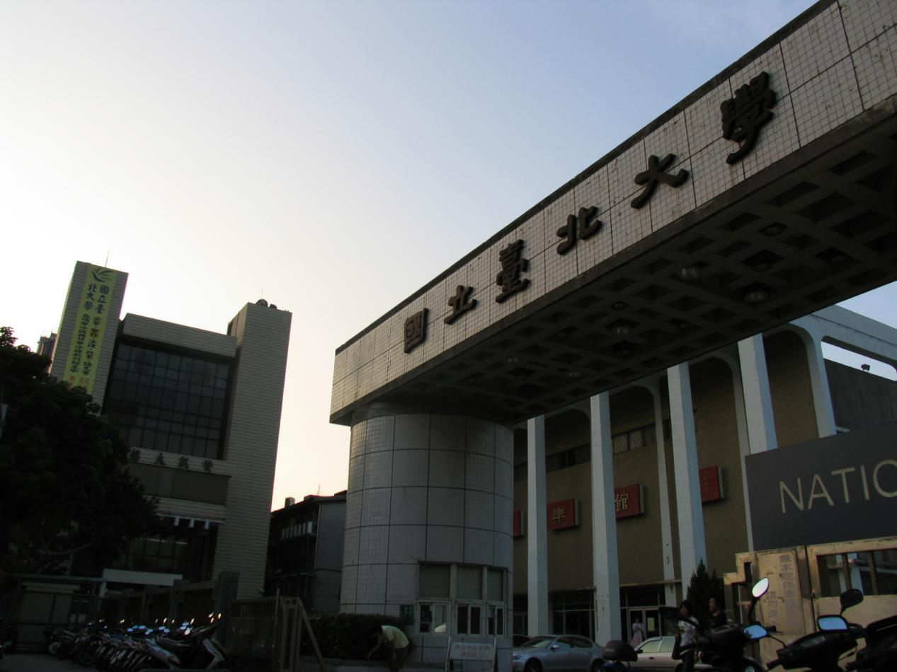

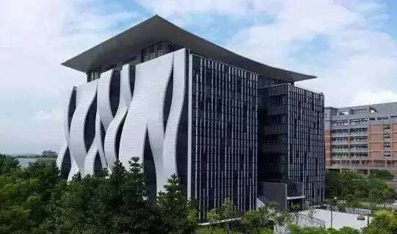

- 中兴大学 Chung Hsing University
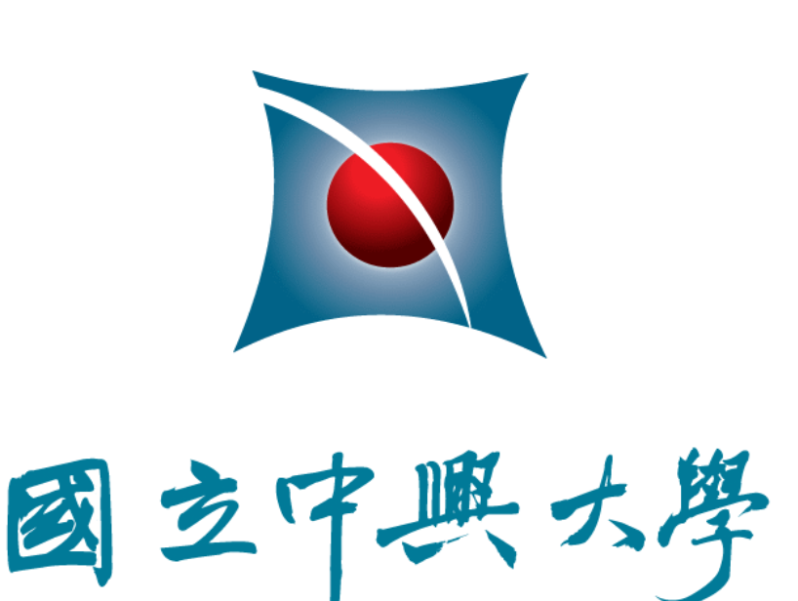
(https://www.nchu.edu.tw/index1.php)

学校简介
中兴大学的建立最早可追溯至1920年，前身是“农林专门学校”。1962年，整并位于台北的法商学院，并增设理工学院，成为“台湾省立中兴大学”。经过不断扩充，成立夜间部及增设文学院、兽医学院、管理学院、法政学院等。2007年，中兴大学跻身台湾顶尖大学之列。
中兴大学本校校区位于台中市南区，设有文学院、农业暨自然资源学院、理学院、工学院、生命科学院、兽医学院、管理学院及法政学院。除校区外，另有四处实验林场，还有实习农场。

交换生项目申请
- 选拔对象：本科二年级学生
- 学习期限：一学期（9月至次年1月）
- 派出名额：五名
- 我校收取费用：暨南大学第三学年学费
- 绩点及综合测评要求：均排在本专业前30%

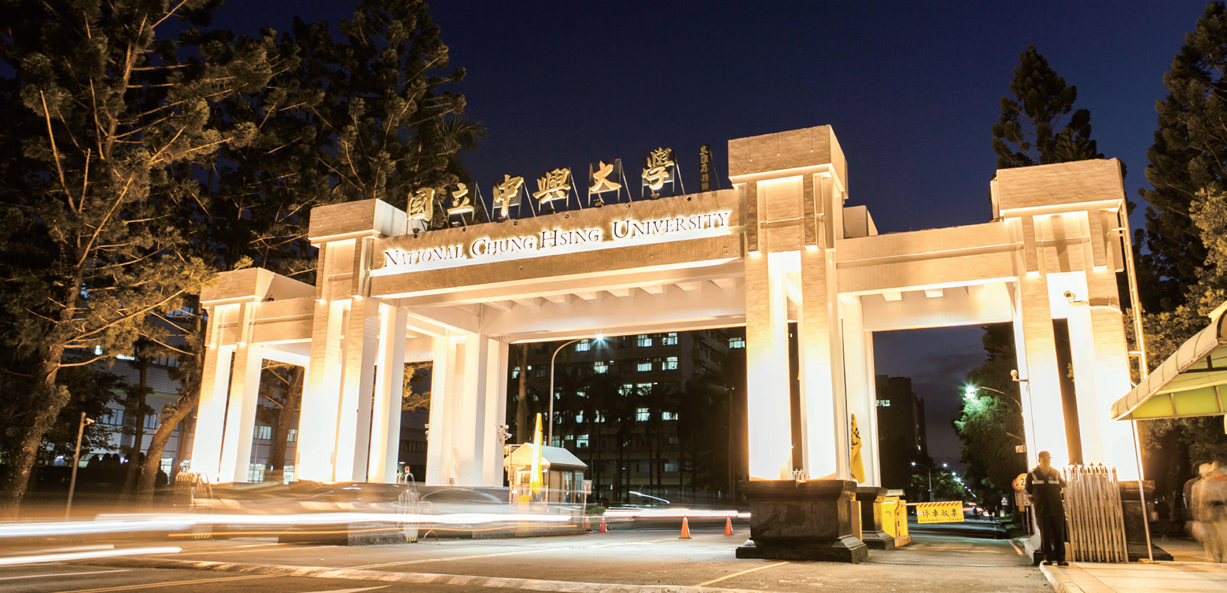

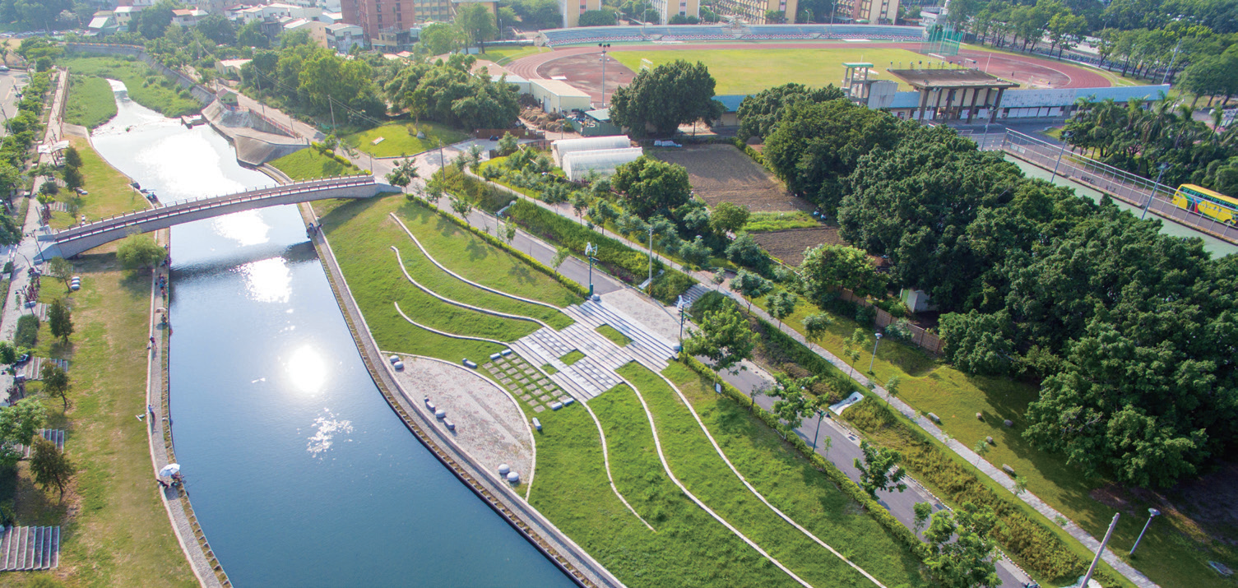

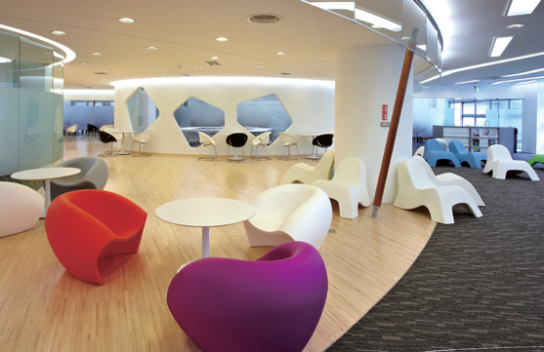
城市介绍
台中市，别名中市，是台湾省中部的经济、交通、文化中心，始建于清朝，公元1886年（清光绪十二年）曾一度为台湾府的府治，此区自2008年起便处于快速发展的状态。
全市下辖29个区，总面积约2215平方公里，设籍人口279.4万人（2018年），为台湾省人口排名第四的城市，也是“台中都会区”的核心都市。 2016年GaWC所公布之世界级城市名单中，台中市被列为Gamma-等级之城市。
台中市北与苗栗县、新竹县接壤、南临彰化县、南投县、东隔中央山脉与宜兰县、花莲县相邻，西临台湾海峡。
台中拥有台湾平地部分最舒爽宜人的气候条件，全年平均日照时数为2084.8小时，较台湾多数地区为多。台中的夏季较台北与高雄凉爽，冬半年温度舒适，且不常出现如北台湾阴雨绵绵的天气。此外，台风侵袭时，由于中央山脉破坏台风的结构，因此台中受到的灾害较小。此外，冬半年，东侧的雪山山脉与中央山脉阻隔了凛冽的东北季风，西侧离海岸线也有相当距离，绝少尘沙飞扬，冬、夏温差仅13度，一年四季均适合出游。

- 东吴大学 Soochow University

学校简介
东吴大学于1900年由基督教监理会在苏州创办，是中国第一所西制大学。1951年在台湾省复校，也是台湾第一所私立大学，历史悠久，被视为省内最佳的私立大学之一，与位于江苏的苏州大学同宗同源，并互为姊妹学校。学校现有外双溪及城中两校区，分别位居台北市文教、政经精华动线上。文、理、外语三学院位于外双溪，此处为一文化风景区，毗邻台北故宫博物院；法、商学院及推广部则位在政治经济重心之台北市城中区，两校区周边交通便捷。
秉持中、西文校训“养天地正气、法古今完人”的精神，东吴大学致力发展成一所精致、有特色、具前瞻性的优质教育综合性大学，培育兼备专业与通识，富创意及执行力之社会中坚人才；学校地灵人杰，内涵精致，洵为深具特色而完整之综合大学。
2016年倡议成立“优久大学联盟”，其成员包括铭传大学、世新大学、淡江大学、辅仁大学、台北医学大学等12所创校都超过50年的前段私立大学。
交换生项目申请
- 选拔对象：本科二年级学生，法学专业除外
- 学习期限：一学期（9月至次年1月）
- 派出名额：五名
- 我校收取费用：暨南大学第三学年学费
- 绩点及综合测评要求：均排在本专业前30%

